**السلطة المحلية**

|  |
| --- |
| السلطة المحلية هي **مؤسسة** الحكم التي تدير الحياة في البلدات وتلبي احتياجات السكان. توجد في اسرائيل حوالي **250** سلطة محلية . |

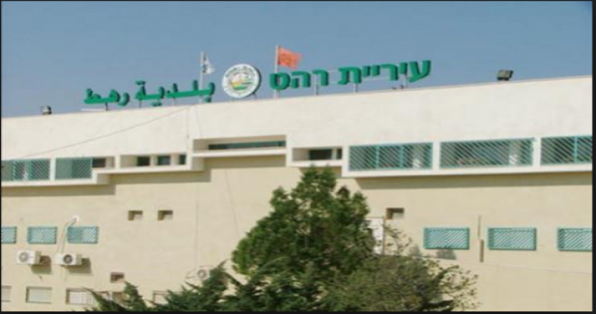

المؤسَّسة :(اسم( وهي عبارة عن منشأة تؤسَّس لغرض معيَّن ، أو لمنفعة عامّة ولديها من الموارد ما تمارس فيه هذه المنفعة.

**مؤسَّسات ببلدنا رهط :**

البلدية البنك البريد المركز الجماهيري صندوق المرضى

الابتدائية

المدارس الإعدادية

الثانوية

**انواع السلطات المحلية**

**بلدية مجلس محلي مجلس اقليمي**

**وظيفة السلطة المحلية**

**ادارة شؤون البلدة , وتقديم الخدمات للسكان ,وتطوير البلدة .**

**اكتب كلمات تبدا بحروف الكلمة " سلطة " ثم تداعيات لكل كلمة تكتبونها وهكذا**

سلطة

**س:**

**ل:**

**ط:**

**ت:**